矿用卡车轮胎全球市场总体规模
矿用卡车轮胎是专门设计和制造用于矿山运输工作的大型卡车的轮胎。这些轮胎需要具备特定的特性，以满足矿山环境的苛刻要求。矿用卡车轮胎的设计旨在确保在极端环境中提供卓越的性能和耐久性。这些轮胎在提高卡车的运行效率、降低维护成本和提高安全性方面发挥着关键作用。

根据QYResearch最新调研报告显示，预计2029年全球矿用卡车轮胎市场规模将达到67.71亿美元，未来几年年复合增长率CAGR为6.14%。
矿用卡车轮胎，全球市场总体规模
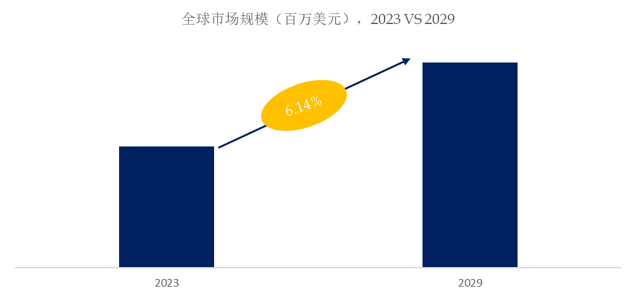
如上图表/数据，摘自QYResearch最新报告“全球矿用卡车轮胎市场研究报告2023-2029.

全球矿用卡车轮胎市场前10强生产商排名及市场占有率（基于2022年调研数据；目前最新数据以本公司最新调研数据为准）
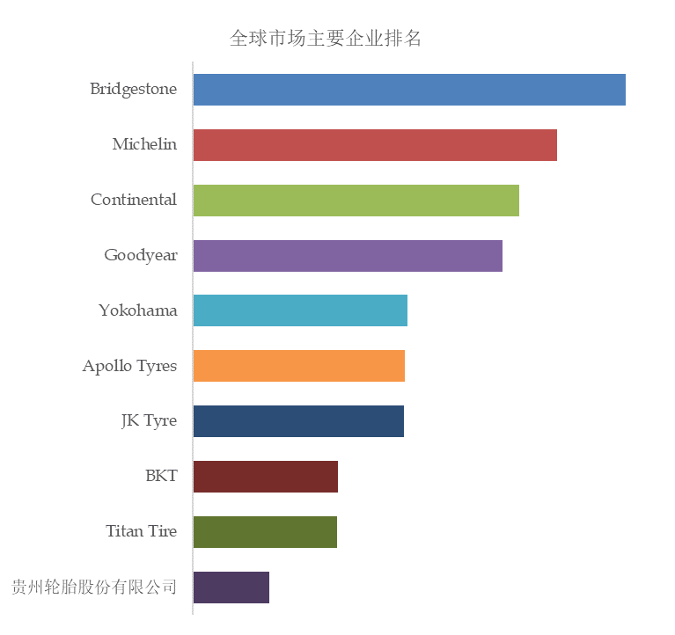
如上图表/数据，摘自QYResearch报告“全球矿用卡车轮胎市场研究报告2023-2029，排名基于2022数据。目前最新数据，以本公司最新调研数据为准。
全球范围内，矿用卡车轮胎主要生产商包括Bridgestone，Michelin，Continental，Goodyear，Yokohama，Apollo Tyres，JK Tyre，BKT，Titan Tire，GUIZHOU TYRE CO., LTD.等，其中前五大厂商占有大约37.28%的市场份额。

矿用卡车轮胎，全球市场规模，按产品类型细分，29英寸-49英寸处于主导地位
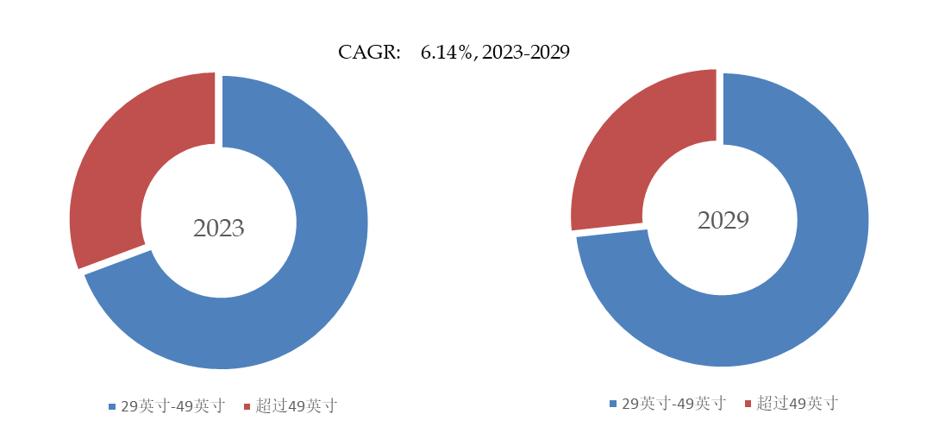

如上图表/数据，摘自QYResearch最新报告“全球矿用卡车轮胎市场研究报告2023-2029.
就产品类型而言，目前29英寸-49英寸是最主要的细分产品，占据大约69.38%的份额。

本文作者
赵雅萍
主要作者
工程机械领域资深分析师

QYResearch企业简介
QYResearch(北京恒州博智国际信息咨询有限公司)成立于2007年，总部位于美国洛杉矶和中国北京。经过连续16年多的沉淀，QYResearch已成长为全球知名的、面向全球客户提供细分行业调研服务的领先咨询机构；业务遍及世界160多个国家，在全球30多个国家有固定营销合作伙伴，在美国、日本、韩国、印度等有分支机构，在国内主要城市北京、广州、长沙、石家庄、重庆、武汉、成都、山西大同、太原、昆明、日照等地设有办公室和专业研究团队。
QYResearch是全球知名的大型咨询公司，行业涵盖各高科技行业产业链细分市场，横跨如半导体产业链（半导体设备及零部件、半导体材料、集成电路、制造、封测、分立器件、传感器、光电器件）、光伏产业链（设备、硅料/硅片、电池片、组件、辅料支架、逆变器、电站终端）、新能源汽车产业链（动力电池及材料、电驱电控、汽车半导体/电子、整车、充电桩）、通信产业链（通信系统设备、终端设备、电子元器件、射频前端、光模块、4G/5G/6G、宽带、IoT、数字经济、AI）、先进材料产业链（金属材料、高分子材料、陶瓷材料、纳米材料等）、机械制造产业链（数控机床、工程机械、电气机械、3C自动化、工业机器人、激光、工控、无人机）、食品药品、医疗器械、农业等。

